ЧИНГЭЛТЭЙ ДҮҮРГИЙН ЛАБОРАТОРИ 23 ДУГААР СУРГУУЛИЙН БАГА БОЛОВСРОЛЫН БАГШ Ц.ОЮУН -ЦЭЦЭГИЙН 2019-2020 ОНЫ ХИЧЭЭЛИЙН ЖИЛИЙН I ХАГАС ЖИЛИЙН ҮЙЛ АЖИЛЛАГААНЫ ТАЙЛАН
- БАГШИЙН АЖЛЫН ТӨЛӨВЛӨЛТ:
Ерөнхий боловсролын сургалтад хүүхэд бүрийг хөгжүүлэх бодлого баримтлан боловсролын стандарт , үндэсний сургалтын сайжруулсан хөтөлбөрийг чиглэл болгон сургалтын хөтөлбөрийг секцээрээ хамтран судлан боловсруулсан. Үүнд суралцагчдын нас биеийн онцлог өмнөх ангид судалсан агуулгын хүрээнд эзэмшсэн мэдлэг чадварын гарааны үнэлгээг тогтоон цаашид тухайн сэдвийг хэрхэн яаж судалж болох талаар хөтөлбөртөө тусган боловсруулсан. Багш бүр судагдахуун тус бүрээр арга зүйн боловсруулалт хийж хичээлийн судлах ерөнхий хөтөлбөрөө гаргаж түүнийгээ гол чиглэл болгон баримталсан. Математик, Монгол хэл, Дүрслэх урлаг, Хүн ба байгаль,Хүн нийгэм, Иргэний ёс зүйн боловсрол, Эрүүл мэнд гэсэн судлагдхуунаар хөтөлбөрөө боловсруулан сургалтын албаар баталгаажуулсан..
Хичээлээс гадуурх үйл ажиллагаа нь эцэг эх болон хүүхэд бүрийн хүсэлд тулгуурлан хөгжүүлэх тал руугаа голчлон анхаарлаа. Үүнд оюун ухааны болоод, хэл сэтгэл зүйг хөгжүүлэхэд голчлон анхаарч сургалтын үйл ажиллагааг явууллаа. Математик, монгол хэл, хүн ба байгаль,хүн нийгэм гэсэн судлагдахууныг хүүхэд бүрийг хөгжүүлэх стандартаа баримтлан боловсруулсан.
№ | Судлагдахууны нэр | Нэгж хичээл | Ээлжит хичээл | Сайжруулсан хичээл
1 | Математик | 12 | 70 | 42
2 | Монгол хэл | 9 | 105 | 60
3 | Дүрслэх урлаг | 5 | 18 | 15
4 | Хүн ба байгаль | 4 | 24 | 18
5 | Хүн нийгэм | 5 | 8 | 5
6 | Эрүүл мэнд | 2 | 4 | 2
7 | Ёс зүйн боловсрол | 2 | 4 | 2

1.Сурлагын ахиц амжилт:Гарааны үнэлгээг Математик, Монгол хэл, Хүн , байгаль хичээлээр авч үзлээ.Хагас жилийн эцэст дахин авч харьцууллаа.

СУРГАЛТЫН ХӨТӨЛБӨРИЙН ДАГУУ ЗААХ ХИЧЭЭЛ
5А Анги | Заавал зохих цаг | Заасан цаг | Тасарсан цаг
Монгол хэл | 105 | 105 | 0
Математик | 75 | 75 | 0
Хүн байгаль | 30 | 30 | 0
Дүрслэх урлаг | 30 | 30 | 0
Хүн нийгэм | 30 | 30 | 0
Эрүүл мэнд | 15 | 15 | 0
Ёс зүйн боловсрол | 30 | 30 | 0
НИЙТ | 315 | 315 | 0

- СТАНДАРТ ХЭРЭГЖИЛТ, АХИЦ АМЖИЛТ:
МЭДЛЭГ ЧАДВАРЫН СОРИЛЫН ДҮГНЭЛТ, АНАЛИЗ ХИЙХ.
Гарааны болон Оношлох үнэлгээ : Ангийн гарааны үнэлгээ хийж түвшинг бодиттой тогтоосон.
чадвар | математик |  |  |  |  | монгол хэл
сорил | сорил1 | сорил 2 | сорил 3 |  |  | сорил1 | сорил 2 | сорил 3
ахиц | 66.5 | 72.3 | 80.7 |  |  | 40.2 | 60.3 | 84.6
сар өдөр | 10-р сарын  19 | 11-р сарын 13 | 12- сар 11 |  |  | 10-р сарын  19 | 11-р сарын 13 | 12- сар 12

3.Дэмжлэг хэрэгтэй сурагчидтай ажилласан байдал
Хоцорсон сурагчид | Шалтгаан | Ажилласан байдал
С.БаярЭрдэнэ | Даалгавар хийж хэвшээгүй.Тоо зөв бодох жиших, тооцоолох чадвар сул Уншиж ойлгож сураагүй хүүхдүүд математик дээр мөн адил хоцрогдолтой байдаг. | Унших бичих ажлыг их хийлгэснээр чадвар ахиж байгаа.Хүүхэд өөрөө хичээсэн ч нэгэнт хоцорсон хүүхэд маш их ажиллагаа шаардаж байна
У.Сэмүүн | Сурах арга барил муутай.Сэтгэх чадвар сул хүүхдүүд математик хоцрогдолтой байдаг. | Ярьж сураагүй тул энэ тал дээр нь анхаарч ажилласнаар багшийн дэмжлэгтэй ярьж сурч байгаа.
С.Хулан,  М.Анужин | Монгол хэлний хичээл дээр болон математикийн хичээлд ойлгож, ухаарч хийж чадвар маш сул.Уншсанаа ойлгодоггүй | Аав ээжтэй нь хамтарч ажиллалаа Ярих чадвар муу дуу гарахгүй тул өөрийгөө нээх, бусадтай харилцан ярилцах тал дээр найзуудтай нь хамт үлгэр уншуулаад тэднээр яриулах дараа нь өөрөөр нь яриулах зэрэг ажил хийснээр чадвар нь нэмэгдэж байна

3. Анги удирдсан багшийн үйл ажиллагаа
Дадал хэвшил Хүүхэд бүрийг сургуулийн болон нийгмийн орчны, сургуулийн, хичээлийн хэм хэмжээг дагаж мөрдөж байгаа байдал, эрмэлзлэл Хүүхэд бүрийг сургуулийн болон нийгмийн орчны ,хичээлийн болон завсарлагааны үеийн хэм хэмжээг дагаж мөрдүүлэхийн тулд эхлээд энгийн дэгээ хэрэгжүүлж хэвшил болгосноороо сургууль нийгмийн орчинд мөрдөх хэм хэмжээг дагаж мөрдөх эрмэлзэл мэдээлэлтэй болж байна.
Зан чанар Хүүхэд бүрийн нийгмийн орчинд өөрийгөө зөв авч явах, илэрхийлэх, бусадтай зөв харилцах зан чанар төлөвшүүлэх ажлыг зохион байгуулсан байдал
Хүүхэд бүр дэгээ хэрэгжүүлэхээс гадна ахмад хүмүүс болон бусад хүмүүстэй зөв боловсон харьцах , бусад хүмүүстэй эелдэг зөв боловсон харьцах зан чанарыг төлөвшүүлэхийн тулд хичээлээс гадуурх ажлын хүрээнд эцэг эхтэйгээ хамтарч олон ажлыг зохион байгууллаа. Маш сайхан мэндчилгээтэй сурагч, Бусдад тусалдаг тусч хүүхэд шалгаруулах зэргээр хүүхдэд эерэг ойлголт төрүүлэх ажлуудыг зохион байгууллаа.
1.Иргэний ёс зүйн боловсрол хичээлийн хүрээнд сурагчдаа эхйин агуулгыг ойлгон ухаарч ярих чадварыг хөгжүүлэх ажлыг хийснээр ангид огт ярьдаггүй сурагч байхгүй болж чадан ядан өөрийн ойлгосноо бусдадаа чөлөөтэй илэрхийлж сурлаа.
Монгол хэлний хичээлээр санаа бодлоо уран яруу илэрхийлэх гол санаагаа оновчтой илэрхийлэх ажлыг дэмжиж ажилласнаар хүүхэд бүр унших ярих тэмүүлэлтэй ,учрыг нь ойлгохыг хичээдэг болсон. Ном унших хүсэл тэмүүлэлтэй болж номын тэмдэглэл хөтөлж хэвшиж байна.
Чээжээр бичих чадварыг нь хөгжүүлж өөрөө өөртөө дуудлага хийж бичиж сурснаар ангийн хүүхдийн 80 % нь алдаагүй бичдэг чадварт сайн суралцаж байна.
2.Бүтээлийн самбар шинээр хийж байрлуулан хүүхдийнхээ бүтээлийг байнга гаргаж сайныг нь урамшуулж таарууг нь дэмжиж ажилласнаар хүүхэд бүр бүтээлэээрээ бахархах сэтгэлтэй болж бүтээл урлах урам зоригтой болж чадлаа. Сүлд модоо урлая уралдаанд сурагч Б.Энхжаргал шалгарлаа. Мөн бусад хичээлүүдээр байнга үзэсгэлэн гаргаж хэвшлээ.
3.Хэвшүүлсэн ажил
3 шүлэг 3 дуу шинээр сурсан. 80 гаруй шинэ үгийн сантай болсон. Алжаал тайлах 3 төрлийн дасгалтай болсон. Хөгжимт дасгалыг хүүхэд бүр аяндаа тохируулан хийж сурсан. Жагсаалч байдлаа хэвшүүлсэн.Хүүхэд бүр сайхан бичих эрмэлзэлтэй болсон 10 гаруй бүтээл урлаж бүтээлийн сантай болсон.

4. ЭЦЭГ ЭХТЭЙ ХАМТАРСАН БАЙДАЛ ОРОЛЦОО
Ангийн эцэг эхийн хурлыг улирал тутам 1 удаа зохион байгуулж , шаардлагатай эцэг эхчүүдтэй биечлэн 20 –иод удаагийн уулзалт зохион байгуулж , ангийн эцэг эхчүүдээ баг болгон хуваарилж ажлаа төлөвлөн явуулж ирлээ.Эцэг эх,багш сурагчийн “3- ласан гэрээ,Навчин наамлын,”Ногоон гэрэл цагаан шугам” шилдэг бүтээлийн үзэсгэлэн гаргалаа..Ангийн 24 сурагчийг томуугийн вакцинд хамрууллаа.О.Мөнхбаяр баштай хамтран сурагчдбг өндөр жингийн үзлэгт хамрууллаа.Шүдний эмнэлгийн эмч нартай хамтарч хүүхэд бүрийг шүдний эмчийн үзлэгт хамрууллаа.Сэтгэх чадварын болон кенгеруу,болон сургууль дүүргийн олимпиадуудад суралцагчдаа хамрууллаа.
5. БУСАД БАГШ НАРТАЙ ХАМТАРЧ АЖИЛЛАСАН БАЙДАЛ:
Бага дундын залгамж холбоо өдөрлөгийг зохион байгуулахад оролцож өдөрлөг амжилттай явагдлаа.Эцэг эх олон нийтийн оролцоонд тулгуурлан эцэг эхийн нэг өдөр, сурагчийн нэг өдөр, үдийн хоолны амталгаа зэрэг ажлуудыг зохион байгуулахаас гадна багийн зохион байгуулалтаараа тус бүрийн ажлаа төлөвлөн хэрэгжүүлж ирсэн нь хүүхэд бүрийн сурлагын ахиц өөрчлөлтөнд нөлөөлөөд зогсохгүй зөв дадал төлөвшилтэй болоход маш их түлхэц өгч байна. Эцэг эхийн хурлаараа зөвлөн туслах үйл ажиллагааг явуулахаас гадна ангийн группээрээ тэдний сурган хүмүүжүүлэх боловсролд нь хөрөнгө оруулах ажлыг байнга хийж байна.
Багш Гүнсэнхоролын гар угаах хичээлийг цахимаар хүргэсэн. “Сайжруулсан шахмал түлшийг хэрэглэх арга” сургалт явуулсан.
Эцэг эхийн “Элэг бүтэн Монгол” судалгаанд 116 хүн хамрагдаж НДШ төлдөг эсэхийг нэгтгэн эмч И.Соёлмаад өгөв. Сурагчдын дэлгэрэнгүй судалгааг авч БСМС-д шинэчлэл хийсэн.
6. Эрүүл мэндийн байдал
* Эрүүл чийрэг байдал- Эрүүл мэндийн бичил зөвлөгөөг сургалтандаа хэрэглэх явцдаа хэрэглээ болгох ухамсарлуулах, бодит ажил болгох ажил хийснээр хүүхдүүд маань хувцасаа тохируулж өмсөх,ундаа усаа тохируулах, нусаа зөв арчих , зөв сууж сурах зэрэг ойлголтуудыг өөртөө бий болгож чадлаа.Өндөр жингийн үзлэгт тогтмол хамрагдаж эрүүл мэнддээ анхаарч байна,Томуугийн вакцинд 24 сурагч өөрийн хүсэлтээр хамрагдлаа.Цүнхний цацруулагчийг 100% хадууллаа
* Эрүүл харилцаа - Өглөө ирэхдээ инээмсэглэж мэндэлдэг ,хичээлээ тараад явахдаа багшдаа ангийнхандаа баярлалаа гэж хэлж хэвших ажлыг дадал болгохоор зорин ажиллаж байна. * Эрүүл орчин - Сургалтын хэрэглэгдэхүүнээ цахимаар бэлтгэн тв-ээр цацаж хүүхдүүдээ цахим сургалтыг хүргэх ажлыг хийснээр хичээл сонирхолтой бас өгөөжтэй болох тал анзаарагдлаа. Бүтээлийн самбар хичээлийн орныг бүрдүүлэн ажиллаж байна.
Холоос явдаг 17 сурагч байна сургуулийн автобусаар чвдаг боллоо Сурах бичгийн судалгаа хийж БСМС-д оруулсан. Эрүүл мэндийн өвчлөл,харшил, цусны бүлгийн нэгтгэл судалгаа хийж БСМС-д оруулсан. Дүрэмт хувцасны судалгаа хийж БСМС-д оруулсан.

7. МЭРГЭЖИЛ ДЭЭШЛҮҮЛСЭН БАЙДАЛ
Багш өөрийгөө хөгжүүлэх ажлын хүрээнд 4 ажлыг тусгасан.Үүнд:
1. Англи хэлний мэдлэгээ дээшлүүлж сургалтандаа ашиглах
2. Богино хэмжээний эхүүдийг орос хэлнээс орчуулж сургалтандаа хэрэглэх
3. Заах арга зүй ур чадвараа дээшлүүлэхийн тулд сургалт семинарт ,цэнэглэх цагтаа хамрагдах,
4.Хууль эрхзүйн мэдлэгээ дээшлүүлэхийн тулд ном товхимол унших тэмдэглэл хөтлөх
Дээрх 4 чиглэлэээр өөрийгөө бүрэн дайчилж хөгжүүлж ажилласнаар богино хэмжээний жижиг эхийг орчуулж сургалтандаа хэрэглэж байна.
Боловсролын хууль тогтоомж ,хөдөлмөрийн хууль тогтоомжийн талаар уншиж судлан багш нартаа арга зүйн зөвлөгөө өгч ажилласан. Багш өөрийгөө хөгжүүлэх 4 ажил төлөвлөж 4 ажил 100% биелэсэн.
Интернэтийн орчинд мэдээлэлтэй ажиллаж боловсруулахаас гадна сургуулийнхаа дотоод сүлжээнд ажиллах арга барилаа дээшлүүлж ,илтгэл боловсруулах аргазүй ,судалгаа хийх арга аргачлалаас суралцаж байна.
8. ОЛИМПИАД, УРАЛДААН ТЭМЦЭЭНД ОРОЛЦСОН БАЙДАЛ:
5а Ангийн сурагчдын гаргасан амжилт
№ | Сурагчийн овог, нэр | Анги | Тэмцээн уралдааны нэр | Хугацаа | Амжилт
1 | Д.Ханбулаг | 5а | Боловсрол TV –ийн “Үндэсний үсэглэлийн аварга” тэмцээн | 12.4 | 21аймаг,9дүүргээс шалгарсан 3-7ангийн шилдэг 32 сурагч оролцож тэмцээндээ шалгаран амжилттай оролцож байна.
2. | Н.Төгөлдөр | 5а | Математикикийн Сэтгэх чадварын олимпиад | 12.18 | Top үнэлгээ
3  4.  5.  6.  7.  8. | С.Мөнхжин  О.Чулуунбат  С.Оюу-Эрдэнэ  О.Оджаргал  Б. Тэмүүжин  Г. Зөнбилиг | 5а  5а  5а  5а  5а  5а | Математикикийн Сэтгэх чадварын олимпиад  Математикикийн Сэтгэх чадварын олимпиад  Соробон сампингийн Улсын 10р олимпиад  Сургуулийн Шилдэг сурагч  Ногоон гэрэл, цагаан шугам  Ногоон гэрэл, цагаан шугам | 12-18  12.18  12.05  12.19  10.14  10.14 | Top үнэлгээ  Top үнэлгээ  Top үнэлгээ  Сургуулийн Шилдэг сурагч  Тусгай байр  Тусгай байр

Дугуйлан секцэд хамрагдсан сурагчдын судалгаа /танхим ба танхимын бус/ :2019-2020 хичээлийн жилд 5а ангийн сурагчид давхардсан тоог 32 дугуйлан,секц,сургалтанд хамрагдлаа. Үүнд . IQ хөгжүүлэх-8, б. Хэл сурах -8 , в. Сагсан бөмбөг -5 , г. Волейбол -3 , д.хөл бөмбөг -8

9.Арга зүй түгээсэн байдал
Хүн орчин хичээлээр “Амьтдын хөдөлгөөн” хичээлийг судлагдахууны багийн багш нартай хамтарч бэлтгэн туршиж, зааж хичээлийн хэлцүүлгэд оролцлоо.
Хичээлийн төлөвлөлт аргазүйгээ бусад багш нартаа болон залуу багш нартаа түгээн дэлгэрүүлж байна.
Багш нарын баяраар уламжлал болон явагддаг “Есөн номинац”д-ийн “Багшийн имидж,шавийн хүндлэлийн”эзэн болж өргөмжлөл,туузын эзэн боллоо.
Багш ажлын байран дээрээ хөгжсөн байдал : 1. Мүүдл системийн сургалтыг тухай бүрд нь эзэмшиж нэг хөтөлбөр оруулах,эцэг эх болон сурагчдад даалгавар,мэдээлэл өгөх ,ангийн танилцуулга бичлэг хийн байршуулах, “Бар” код авах,бар кодоор мэдээлэл авах зэрэгт суралцсан. 2.Цахим хэрэглэгдэхүүнтэй хичээл явуулж сурсан.
Сэтгэх чадварын болон кенгеруу,болон сургууль дүүргийн олимпиадуудад суралцагчдаа хамрууллаа.Бага дундын залгамж холбоо өдөрлөгийг зохион байгуулахад оролцож өдөрлөг амжилттай явагдлаа.Өөрийгөө хөгжүүлэх төлөвлөгөөний биелэлт :
1.Шинээр хэрэгжүүлж буй Мүүдл системийг эзэмшиж байгаа.
2. ESIS.mn-д зааврын дагуу бүрэн хөтлөлт хийн СА-р баталгаажуулалт хийлгэлээ..
3. Дааж бүй ангийн сурах бичгийн судалгаа, бодолтыг хийх зорилгоо 100% биелүүлсэн.
4.Цэнэглэх цаг бүрийн үр ашигтай зөвлөмж,санааг тусган хэрэгжүүлж байгаа.

5 а ангийн тайланд хавсрагдах зургууд

Номын өргөөнд тогтмол ном уншиж номын тэмдэглэл хөтөлж хэвшиж байна
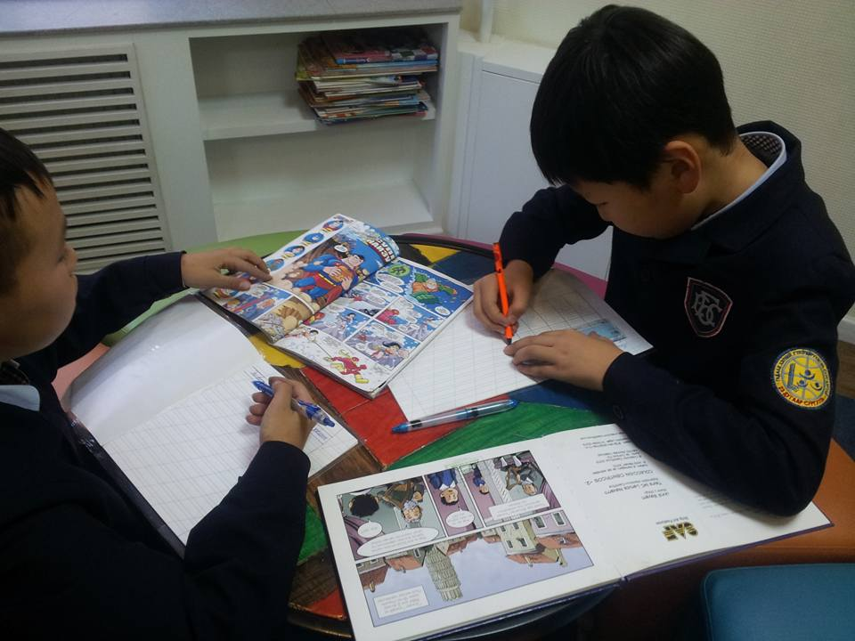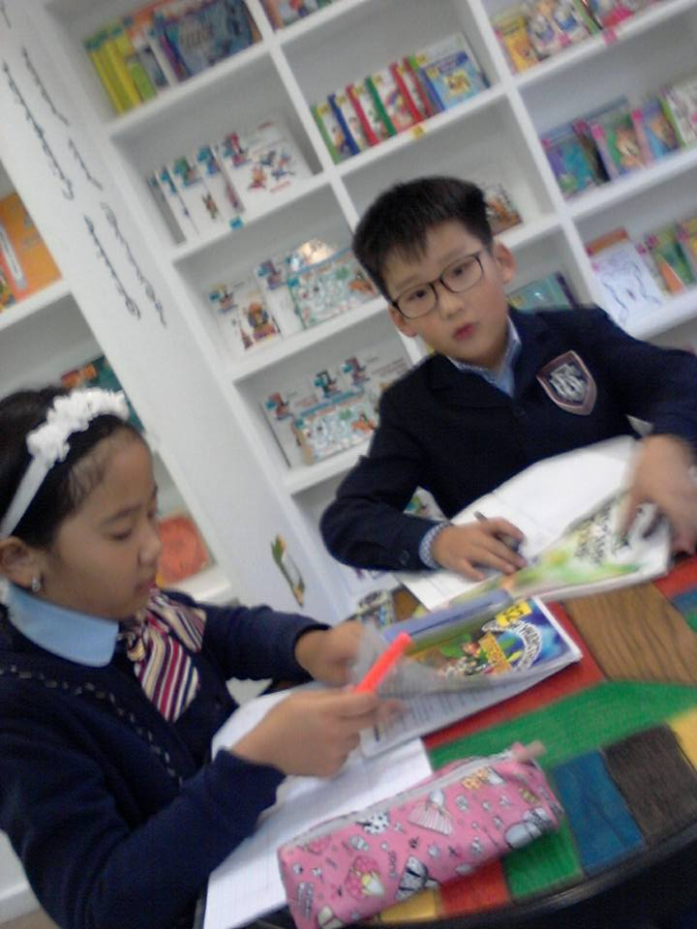
Ногоон гэрэл цагаан шугам тэмцээнд тусгай байр эзэллээ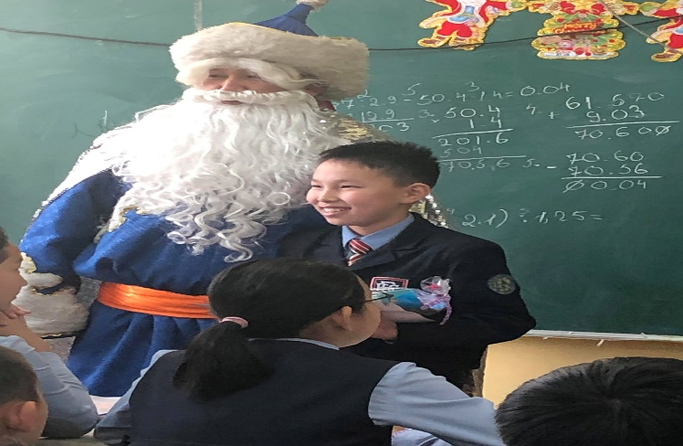

О.Оджаргал сургуулийн шилдэг сурагчаар шалгарла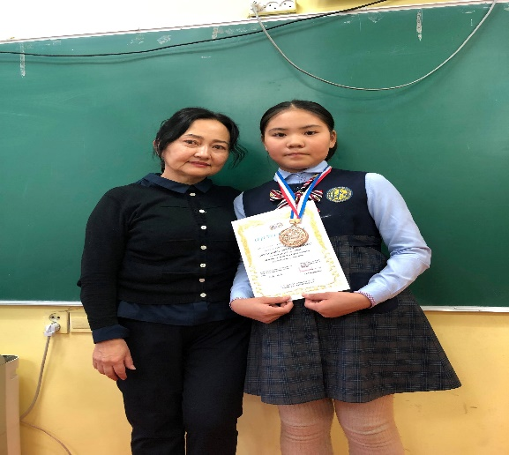
Соробан сампингийн Улсын 10 р олимпиадад С.Оюу-Эрдэнэ 3-р байр эзэллээ

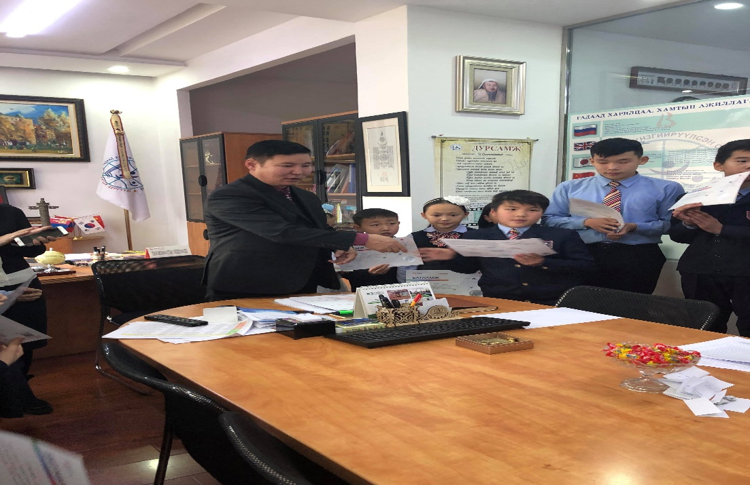
Сэтгэх чадварын олимпиадаас Н.Төгөлдөр Top үнэлгээ авлаа

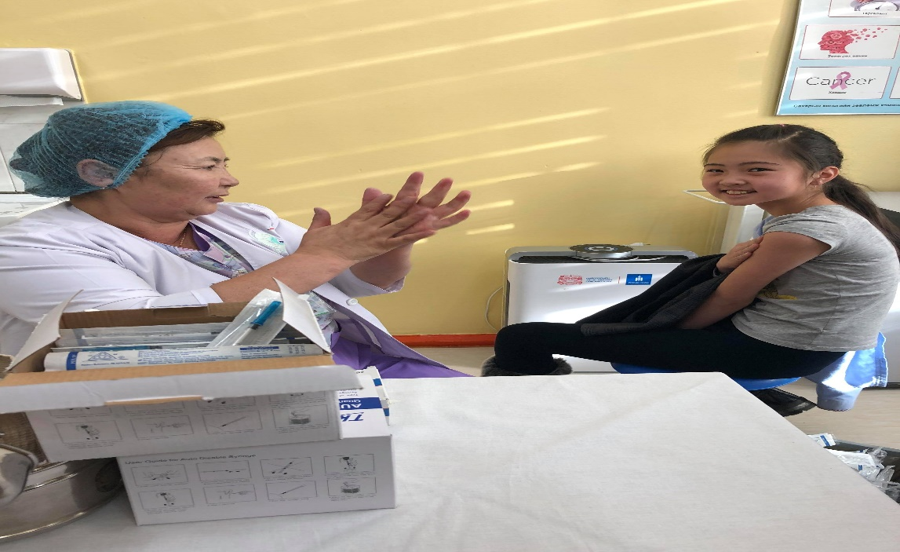
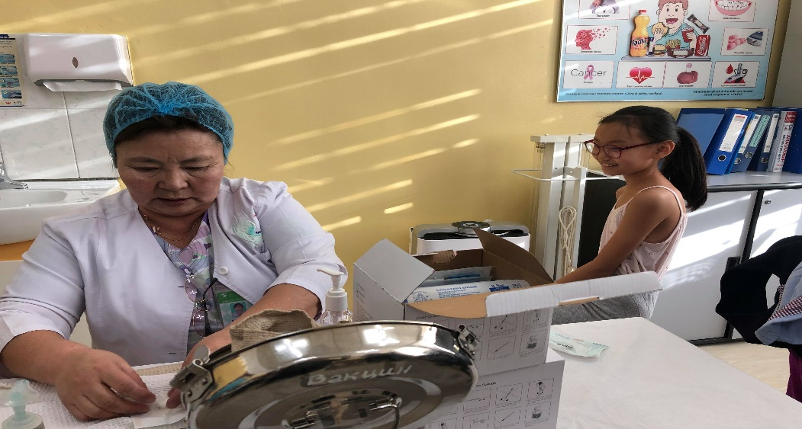
Томуугийн вакцинд 24 сурагч хамрагдлаа
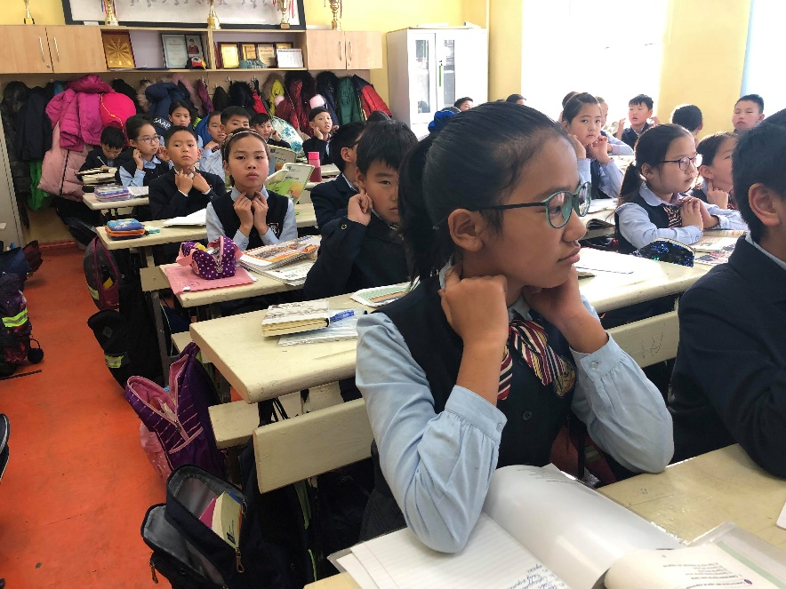
2-р цагийн завсарлагаанаар цэгийн иллэг хийж хэвшлээ
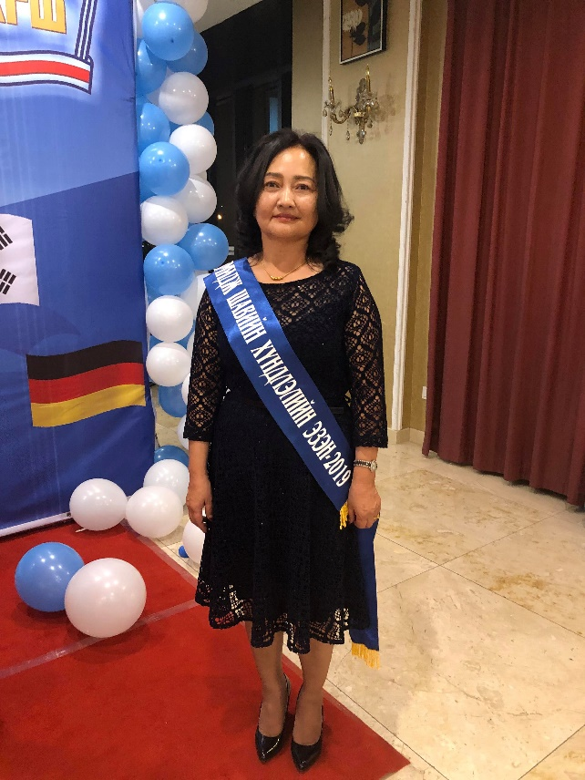
Багшийн имидж, шавийн хүндлэлийн эзэн –номинацийн эзэн боллоо
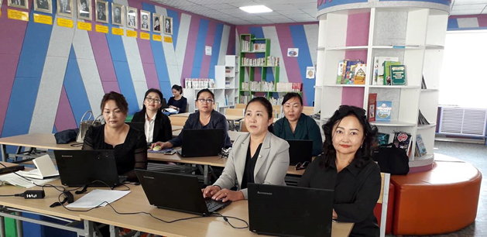
Moodle сургалтанд тогтмол хамрагдахж байна

